МИНИСТЕРСТВО ОБРАЗОВАНИЯ

РОССИИ
муниципальное автономное общеобразовательное учреждение
«Гимназия № 14 управления, экономики и права»

660078, г. Красноярск, пер. Медицинский, 27, тел./факс 8(391)261-27-73, gymn14@mailkrsk.ru

Сведения о поставщиках продуктов питания структурного подразделения
«Пищеблок» МАОУ Гимназии № 14

по состоянию на 10.08.2023г.

№ п/п | Наименование поставщика | ИНН | ОГРН (ОГРНИП) | Наименование поставляемого  товара
1. | Индивидуальный  предприниматель Баранова Наталья Евгеньевна | 244300250218 | 304244328000191 | Гастрономия, бакалея
2. | Индивидуальный предприниматель  Головкина Наталья Ивановна | 246206845839 | 311246828400128 | Гастрономия, бакалея
3. | Общество с ограниченной ответственностью  «ДЕЛЬТА-Д» | 2465083028 | 1042402647418 | Молочная  продукция, гастрономия
4. | Общество с ограниченной ответственностью торговая компания  «ДиХлеб» | 2446009565 | 1182468044967 | Хлебобулочные изделия
5. | Индивидуальный предприниматель Зардаков  Сафар Сангинович | 245510157658 | 309245507700037 | Фрукты
6. | Индивидуальный  предприниматель Круглова Ольга Владимировна | 246605711065 | 304246621500089 | Мясо говядины, печень говяжья,  мясо цыпленка- бройлер, бакалея
7. | Общество с ограниченной ответственностью  «Русский Фермер» | 2466289247 | 1212400026277 | Овощи очищенные
8. | Индивидуальный предприниматель  Найдишкина Ольга Владимировна | 245200111438 | 304245209100032 | Яйцо
9. | Общество с ограниченной ответственностью  «Продовольственные рыбные ресурсы» | 2464220088 | 1092468041709 | Рыбная продукция

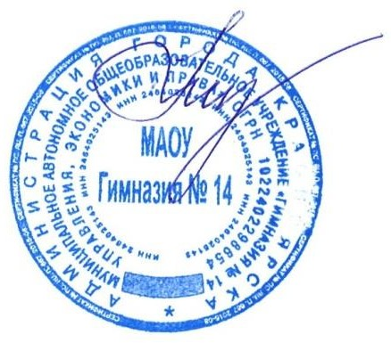
Директор МАОУ Гимназия № 14 Н.В. Шуляк

